OBILJEŽAVANJE MEĐUNARODNOGA DANA DARIVANJA KNJIGA
14. veljače 2014.

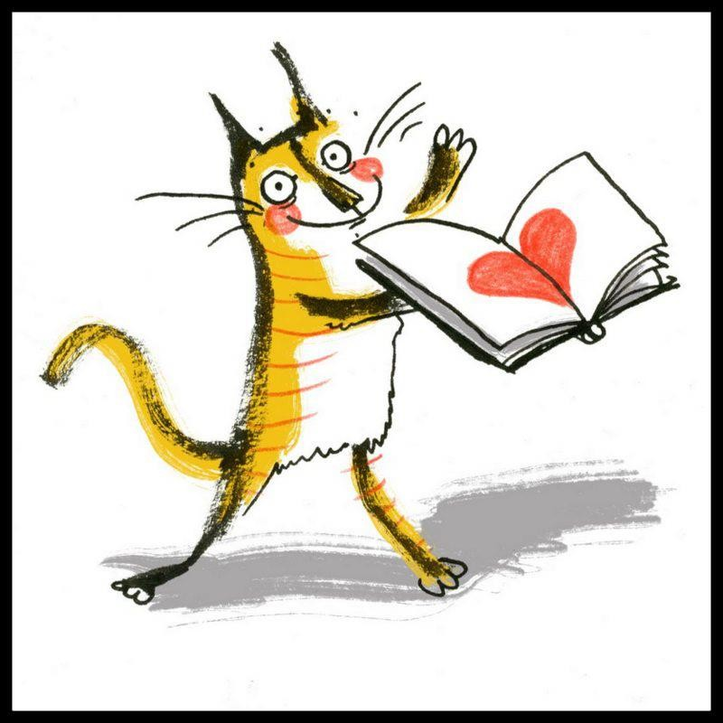
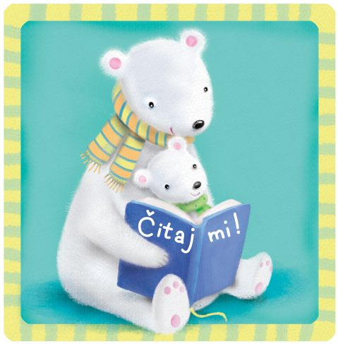

O Međunarodnome danu darivanja knjiga

Međunarodni dan darivanja knjiga, koji se obilježava 14. veljače, volonterski je projekt kojim se djecu želi potaknuti da više čitaju i kojim se kod njih želi probuditi ljubav prema čitanju i darivanju. Darujući svoju knjigu ili slikovnicu drugom djetetu, uz objašnjenje zašto to radi i koliko će to drugom djetetu mnogo značiti, uči koliko je lijepo i važno pomagati.

- Većina djece u zemljama u razvoju nema vlastitu knjigu.
- U Velikoj Britaniji jedna trećina djece nema svoju knjigu.
- U Sjedinjenim Državama dvije trećine djece koja žive u siromaštvu ne posjeduje vlastitu knjigu.
- U Hrvatskoj oko 1 700 jednogodišnjaka te oko 800 trogodišnjaka nema niti jednu slikovnicu. (UNICEF-ovo anketno istraživanje provela agencija Ipsos Puls 2012. godine; u istraživanju sudjelovao 1621 roditelj)

Cilj je Međunarodnoga dana darivanja knjiga ohrabriti djecu i odrasle diljem svijeta da 14. veljače djeci daruju knjigu ili slikovnicu.

Kako će knjižničari sudjelovati u obilježavanju Međunarodnoga dana darivanja knjiga
Knjižničari u Hrvatskoj prvi put obilježavaju ovaj dan organizirajući na dječjim odjelima prikupljanje slikovnica pod geslom "Čitam, dam, sretan sam – svoju knjigu daruj i tuđe srce obraduj". Akcija darivanja slikovnica organizira se u okviru nacionalne kampanje "Čitaj mi!", a pozivaju se djeca i odrasli da slikovnice daruju lokalnim knjižnicama koje će ih proslijediti potrebitima – dječjim odjelima bolnica u svrhu humanizacije hospitalizacije djece, domovima za djecu, dječjem SOS selu ili nekoj dobrotvornoj organizaciji. Prilikom darivanja slikovnica knjižničari će čitati djeci kako bi naglasili koliko je u razvoju djeteta čitanje značajno jer obogaćuje njegovu maštu i rječnik, razvija osjećaje, pomaže mu da zavoli knjige i ono najvažnije – zabavno je!

U suradnji s Nakladničkom kućom Profil International knjižničari će čitati slikovnice u Profilovim knjižarama u Zagrebu (Profil Megastore, Bogovićeva 7, 14. 2. u 11 h), Zadru, Splitu, Rijeci i Bjelovaru. Svi koji se žele uključiti u akciju moći će u Profilovoj knjižari kupiti slikovnicu i staviti je na predviđeno mjesto u sklopu akcije darivanja. Sve slikovnice prikupljene u Profilovim knjižarama donirat će se dječjim odjelima bolnica u svrhu humanizacije hospitalizacije djece.

Kako pojedinci mogu sudjelovati u obilježavanju Međunarodnoga dana darivanja knjiga
- Darujte knjigu ili slikovnicu malenom prijatelju ili rođaku.
Obilježite Međunarodni dan darivanja knjiga darujući nekom djetetu novu ili rabljenu knjigu ili slikovnicu.
- Ostavite knjigu ili slikovnicu u nekom javnom prostoru u kojemu se okupljaju djeca.
Izaberite neku čekaonicu ili neki drugi javni prostor u kojemu se okuplja mnogo djece, a u kojemu nema mnogo kvalitetnih knjiga i slikovnica. Kupite knjigu ili slikovnicu te je potajno ili javno ondje ostavite. Budući da je cilj akcije širiti zanimanje za čitanje i potaknuti odrasle i djecu da više čitaju, izaberite neku kvalitetnu i zanimljivu knjigu ili slikovnicu.
- Darujte knjigu.
Pripremite kutiju/košaru s dječjim knjigama i slikovnicama koje su vaša djeca prerasla i darujte ih drugoj djeci. Darujte knjige knjižnicama, dječjim bolnicama, vrtićima, domovima za djecu, dječjim selima, dobrotvornim organizacijama....

Želite li vidjeti kako su prethodnih godina drugi obilježili Međunarodni dan darivanja knjiga, posjetite mrežnu stranicu projekta International Book Giving Day (http://bookgivingday.com/) te pročitajte poruke dosadašnjih sudionika i pogledajte fotografije snimljene diljem svijeta. Sve to možete pronaći i na društvenim mrežama Facebook i Twitter te na Instagramu.

Kristina Čunović, viši knjižničar
koordinatorica kampanje "Čitaj mi!"
predsjednica Komisije za knjižnične usluge za djecu i mladež Hrvatskoga knjižničarskog društva

Gradska knjižnica "I. G. Kovačića" Karlovac
Lj. Šestića 1, Karlovac
047/412377
kristina@gkka.hr

